深 圳 大 学 实 验 报 告

课程名称 计算机系统(1)
项目名称 实验2：LC-3机器码编程试验
学 院 数学科学学院
专 业 信息与计算科学（数学与计算机实验班）
指导教师 李庚辉
报 告 人 黄嘉聪 学号 2023192044
实验时间 2024年5月4日

教务处制

实验目的与要求
1.分析和理解试验指定的需解决问题。
2.利用LC-3的机器代码设计实现相关程序。
3.通过LC-3仿真器调试和运行相关程序并得到正确的结果。
编写如下代码

实验内容
利用LC-3的机器代码计算一个16位的字中有多少位是’1’
程序从x3000开始
需计算的字存储在x3100
计算的结果存储在x3101

实验步骤与过程
编写如下代码

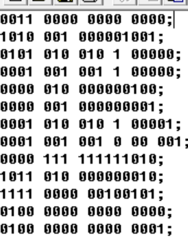
在Simulate.exe中打开；
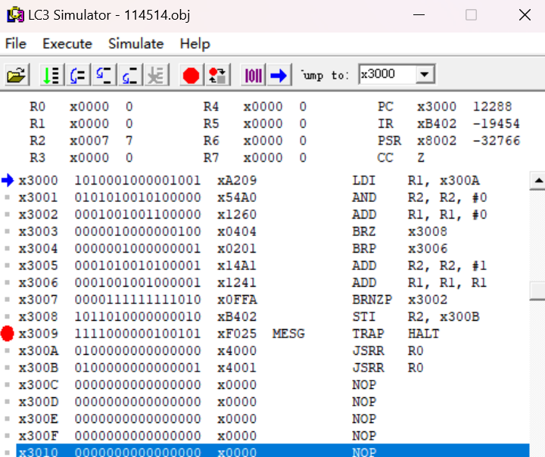
在相应的x4000放置数字x1145；
在x3009处设置断点，运行；
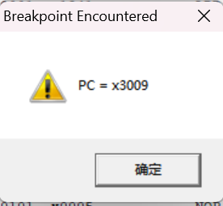
回到x4001处，即可发现结果为x0005,即为5，正确

实验结论或体会
1.左移(x2)可以利用相加实现
2.掌握仿真工具LC-3软件的编码和使用方法，学会了在LC-3仿真环境下如果编写自己想要的程序，并实现程序运行的方法。

指导教师批阅意见：

成绩评定：

指导教师签字：

年 月 日

备注：

注：1、报告内的项目或内容设置，可根据实际情况加以调整和补充。

